Werkblad Lemniscaat model
Casus Spanningen Binnen een Gescheiden Gezin

Beschrijving van de casus:
Het gezin De Vries bestaat uit vader Jan, moeder Lisa, zoon Tim (16 jaar), en dochter Emma (13 jaar).
Jan en Lisa zijn een jaar geleden gescheiden. Jan woont nu in een appartement in de stad, terwijl Lisa met Tim en Emma in het oude familiehuis woont. De kinderen wisselen elk weekend van huis.
Jan werkt veel en is vaak gestrest als hij de kinderen bij zich heeft. Lisa combineert haar werk als docent met de zorg voor Tim en Emma, en voelt zich vaak overbelast. Tim heeft problemen op school en gedraagt zich opstandig, vooral bij Jan thuis. Emma heeft het moeilijk op de middelbare school en voelt zich soms eenzaam.
De dynamiek binnen het gezin is complex. Jan voelt zich schuldig dat hij niet meer bij de kinderen woont en probeert dit te compenseren met cadeaus, wat niet altijd goed valt. Lisa voelt zich overweldigd door de zorg voor de kinderen en het huishouden, en krijgt het gevoel dat ze er alleen voor staat. Tim voelt zich onbegrepen en is vaak boos, terwijl Emma zich terugtrekt en eenzamer voelt.

Toepassing van het Lemniscaatmodel op de Casus
Het lemniscaatmodel laat zien hoe acties en reacties elkaar beïnvloeden in een continue lus. We kunnen dit model gebruiken om de situatie van de familie De Vries te verbeteren
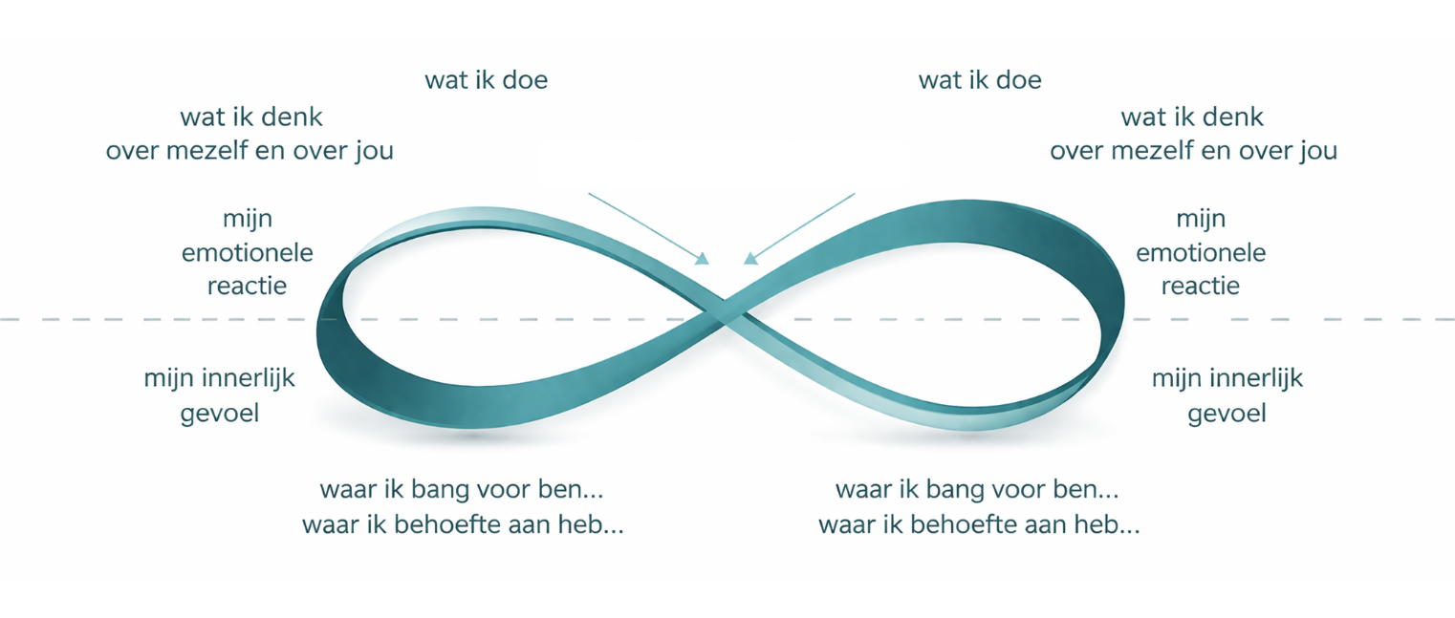

Welke problemen kun je herleiden uit bovenstaande casus?
Antwoord:

Welke interacties tussen gezinsleden zullen mogelijk spelen?
Antwoord:

Kijkende naar het lemniscaatmodel, waar liggen mogelijkheden tot verbetering?
Antwoord:

